Наши на Первенстве России!

С 6 по 14 ноября 2023 года в городе Краснодар прошли межрегиональные соревнования среди юношей до 15 лет (2010 и моложе) сезона 2023-2024 по гандболу Первенство ЮФО и СК ФО, в котором приняло участие 8 команд из города Краснодара, Волгограда, Астрахани, Ставрополя, Ростовской области и сборная команда Краснодарского края.
В составе сборной Краснодарского края приняли участие воспитанники отделения гандбола спортивной школы «Лидер» Вивчарь Тимофей, Худяков Александр, Белый Кирилл, Квач Максим, Попандопуло Владислав.
По итогу всех игр, наша команда прошла в следующий этап данных соревнований, который состоится в феврале 2024 года.
Лучший игроком команды был признан Квач Максим, который был награжден памятным призом.
Подготовил команду тренер-преподаватель МБУ ДО СШ «Лидер» МОЩР Станислав Андреевич Харченко.
Особую благодарность выражаем родителям наших спортсменов за поддержку нашей команды.
Пожелаем нашим спортсменам дальнейших побед!

Харченко С.А., тренер-преподаватель
МБУ ДО СШ «Лидер» МОЩР

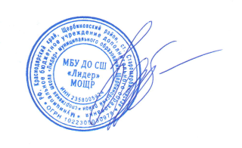
Разрешаю опубликовать статью и 3 фото в газете «Молодёжный вестник Кубани». За содержание статьи и фото, их достоверность несу полную ответственность. С орфографической и стилистической редакционной правкой согласен.

Директор
МБУ ДО СШ «Лидер» МОЩР Федотова Н.Г.
15.11.2023 г.

